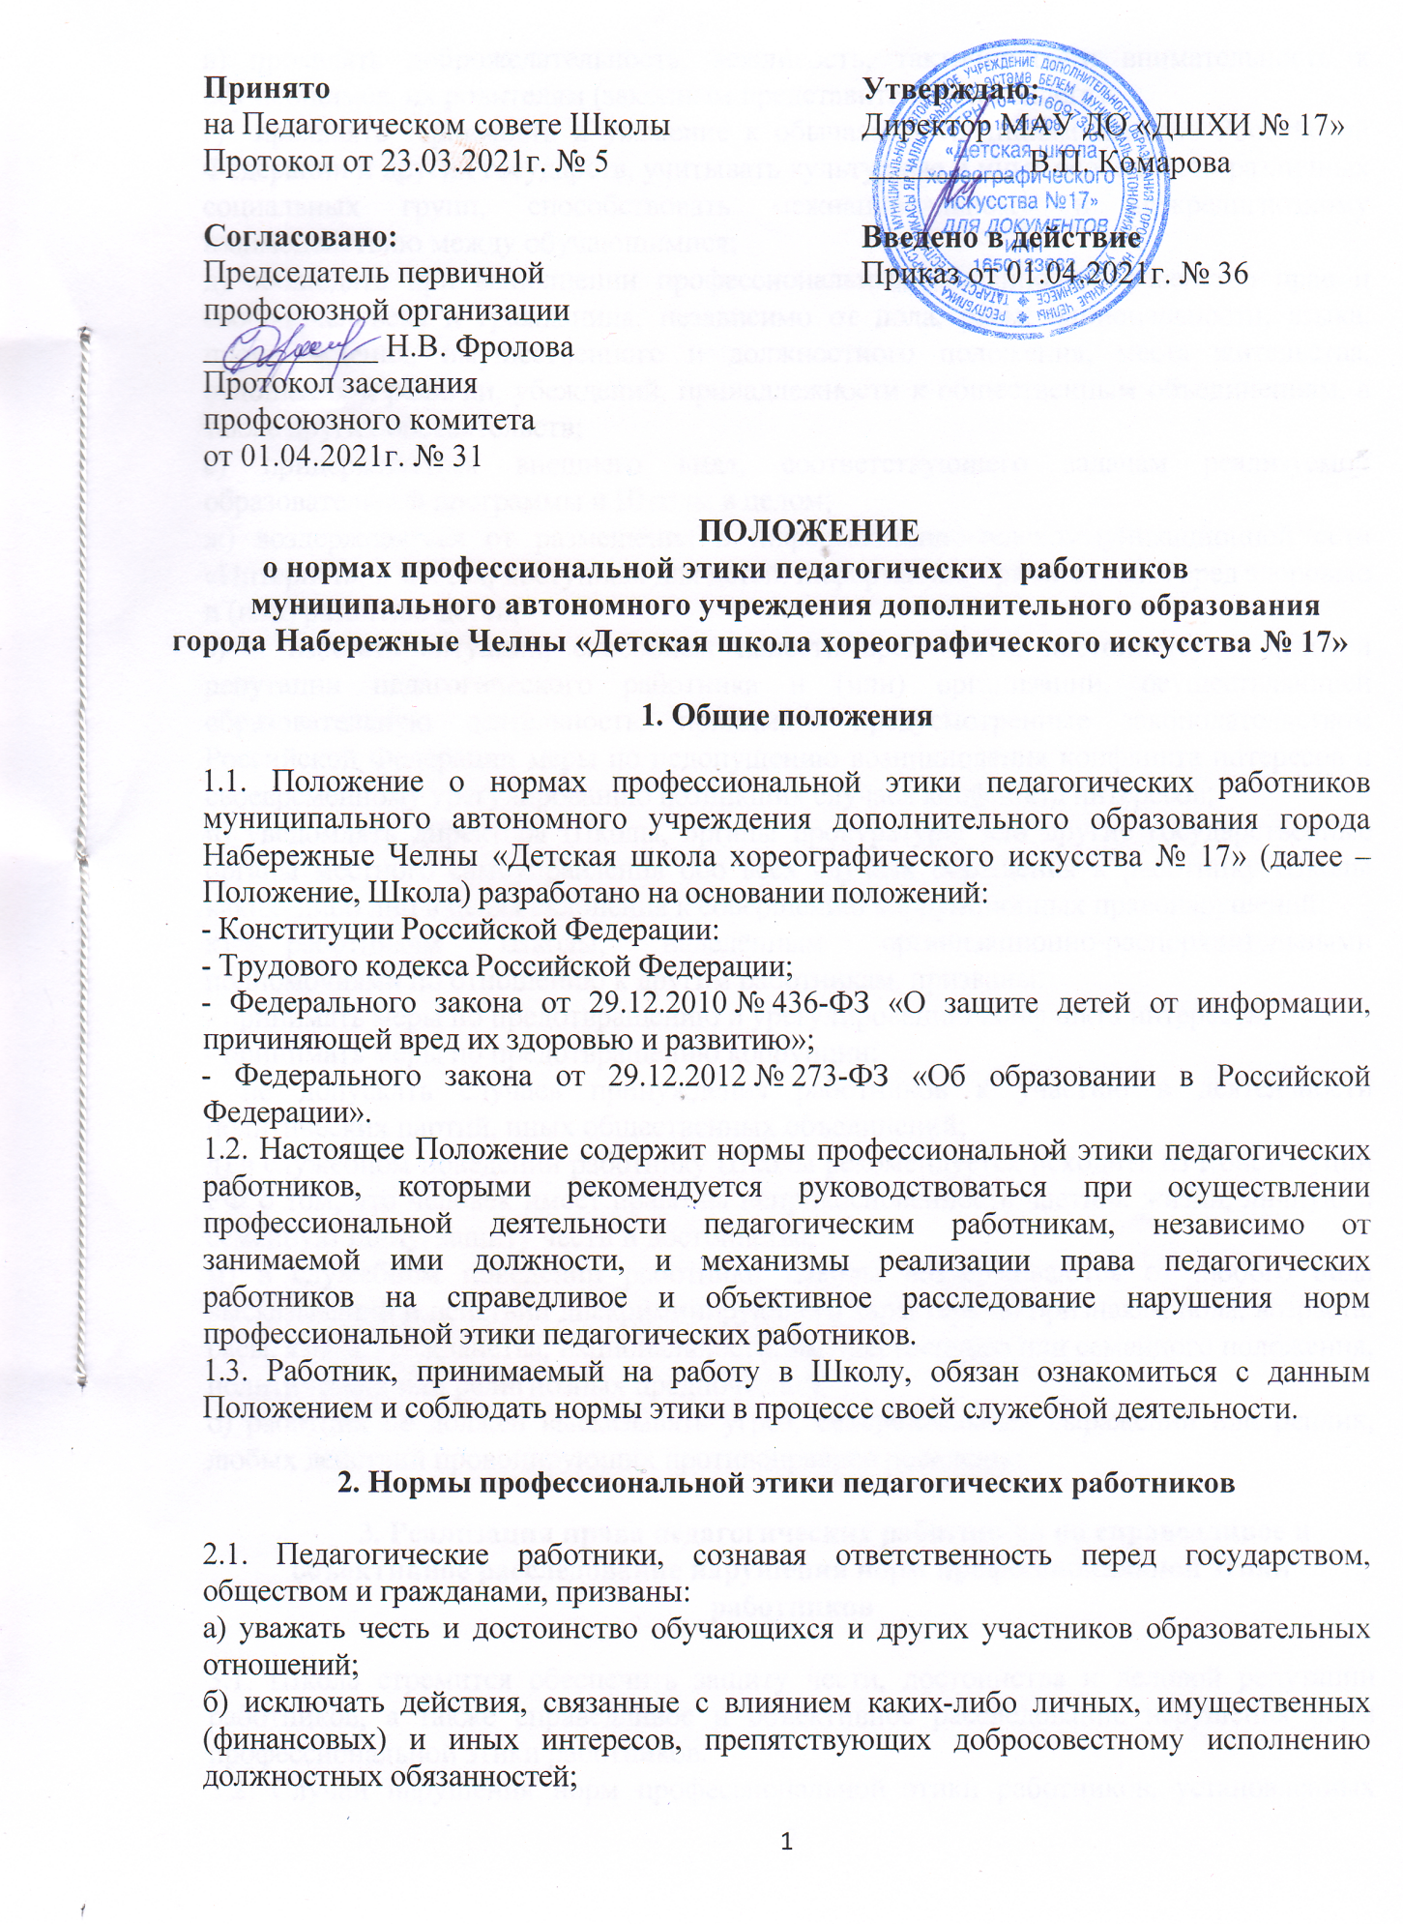

в) проявлять доброжелательность, вежливость, тактичность и внимательность к обучающимся, их родителям (законным представителям) и коллегам;
г) проявлять терпимость и уважение к обычаям и традициям народов Российской Федерации и других государств, учитывать культурные и иные особенности различных социальных групп, способствовать межнациональному и межрелигиозному взаимодействию между обучающимися;
д) соблюдать при выполнении профессиональных обязанностей равенство прав и свобод человека и гражданина, независимо от пола, расы, национальности, языка, происхождения, имущественного и должностного положения, места жительства, отношения к религии, убеждений, принадлежности к общественным объединениям, а также других обстоятельств;
е) придерживаться внешнего вида, соответствующего задачам реализуемой образовательной программы и Школы в целом;
ж) воздерживаться от размещения в информационно-телекоммуникационной сети «Интернет», в местах, доступных для детей, информации, причиняющий вред здоровью и (или) развитию детей;
з) избегать ситуаций, способных нанести вред чести, достоинству и деловой репутации педагогического работника и (или) организации, осуществляющей образовательную деятельность, принимать предусмотренные законодательством Российской Федерации меры по недопущению возникновения конфликта интересов и своевременному урегулированию возникших случаев конфликта интересов;
и) уведомлять директора Школы, органы прокуратуры или другие государственные органы местного самоуправления обо всех случаях обращения к работнику Школы каких- либо лиц в целях склонения к совершению коррупционных правонарушений;
к) работникам Школы, наделённым организационно-распорядительными полномочиями по отношению к другим работникам, призваны:
- принимать меры по предотвращению и урегулированию конфликта интересов;
- принимать меры по предотвращению коррупции;
- не допускать случаев принуждения работников к участию в деятельности политических партий, иных общественных объединений;
л) в служебном поведении работнику Школы рекомендуется исходить из Конституции РФ о том, что человек имеет право на неприкосновенность частной жизни, личную и семейную тайну, защиту чести и достоинства;
м) в служебном поведении работники Школы воздерживаются от любого вида высказываний и действий дискриминирующего характера по признакам пола, возраста, расы, языка, гражданства, национальности, имущественного или семейного положения, политических или религиозных предпочтений;
о) работник не должен высказывать угроз, оскорбительных выражений или реплик, любых действий провоцирующих противоправное поведение.

3. Реализация права педагогических работников на справедливое и объективное расследование нарушения норм профессиональной этики работников

3.1. Школа стремится обеспечить защиту чести, достоинства и деловой репутации работников, а также справедливое и объективное расследование нарушения норм профессиональной этики работников.
3.2. Случаи нарушения норм профессиональной этики работников, установленных разделом 2 настоящего Положения, рассматриваются комиссией по урегулированию споров между участниками образовательных отношений, создаваемой в Школе, в соответствии с частью 2 статьи 45 Федерального закона от 29.12.2012 № 273-ФЗ «Об образовании в Российской Федерации».
Порядок рассмотрения индивидуальных трудовых споров в комиссиях по трудовым спорам регулируется в порядке, установленном главой 60 Трудового кодекса Российской Федерации, порядок рассмотрения индивидуальных трудовых споров в судах – гражданским процессуальным законодательством Российской Федерации.
3.3. Педагогический работник, претендующий на справедливое и объективное расследование нарушения норм профессиональной этики, вправе обратиться в комиссию по урегулированию споров между участниками образовательных отношений.
3.4. В целях реализации права педагогических работников на справедливое и объективное расследование нарушения норм профессиональной этики педагогических работников в состав комиссии по урегулированию споров между участниками образовательных отношений в обязательном порядке включается представитель первичной профсоюзной организации.
3.5. В случае несогласия педагогического работника с решением комиссии по урегулированию споров между участниками образовательных отношений, невыполнения решения комиссии по урегулированию споров между участниками образовательных отношений, несоответствия решения комиссии по урегулированию споров между участниками образовательных отношений законодательству Российской Федерации или нежелания педагогического работника по каким-либо причинам обращаться в комиссию по урегулированию споров между участниками образовательных отношений он имеет право обратиться в суд.

